Seminario IX (1961-1962)

LA IDENTIFICACIÓN
(Establecimiento de texto, traducción crítica y anexos de Joan Bauzá)

Lección 24
13 de Junio de 1962

El comienzo de la sesión no fue bien registrado por un fallo de la estenotipista. Reproducimos en cursiva su reconstrucción a continuación.
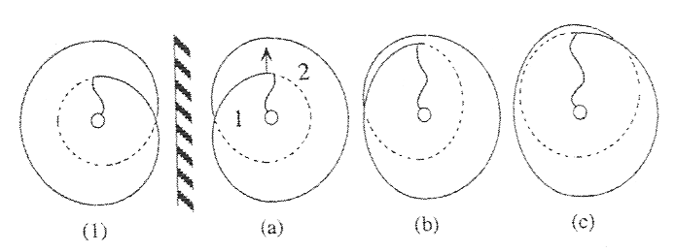
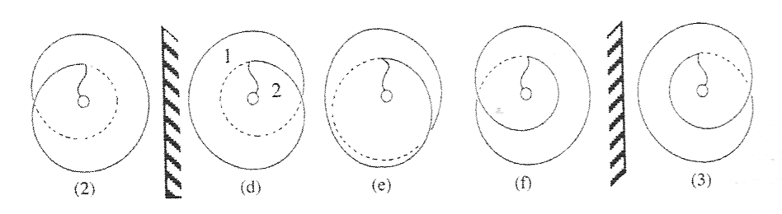

Fig. IX.24.1

El objeto central (1), enucleado del plano proyectivo por “doble” corte, y su imagen en el espejo (a). El fragmento conservado de línea de penetración permite a las dos hojas (feuillets) (a, 1 y 2) un cierto deslizamiento de una sobre otra (flecha). La deformación (a) ... (d), proseguida aquí sobre la imagen reflejada, hace remontar la hoja 1 “por encima” de la hoja 2, después de (d) a (f), hace remontar la parte baja de 2 y descender la de 1. En (2) y (3), los objetos reales corresponden respectivamente a las imágenes (d) y (f). Puede constatarse un intercambio cruzado objeto-imagen entre (1) y (d) y (2) y (a).
Encontramos el doble bucle alrededor del punto que nos interesa (fig. (1)).
Está el doble corte: el que da dos vueltas alrededor de ese famoso punto del plano proyectivo (figs. (1) y (2)), doble corte (fig. (1)), dos orejas que se atraviesan, la 1ª pudiendo desplazarse sin traspasar [sobrepasar] el punto.

He aquí tres figuras:

Fig 1 Fig. 2 Fig. 3

Fig. IX.24.2

Tenemos aquí tres figuras [figs. 1, 2 y 3. Se trata de producir la apertura (en tres figuras) del plano proyectivo por un corte simple].
La figura 1 responde al corte simple, en tanto que el plano proyectivo no podría tolerar más de uno sin dividirse. Este no divide, abre. Es interesante mostrar esta abertura bajo esta forma porque permite visualizar para ustedes [para nosotros -en otras versiones], materializar, la función del punto.
La figura 2 nos ayudará a comprender la otra. Se trata de saber lo que sucede cuando el corte aquí designado ha abierto la superficie.
Por supuesto, se trata ahí de una descripción de la superficie ligada a lo que se llaman sus relaciones extrínsecas, a saber la superficie en tanto que tratamos de insertarla en el espacio de tres dimensiones. Pero les he dicho que esta distinción entre las propiedades intrínsecas de la superficie y sus propiedades extrínsecas no era tan radical como se insiste en ello a veces en una preocupación de formalismo, pues es justamente a propósito de su sumergimiento (plongée) en el espacio, como se dice, que algunas de las propiedades intrínsecas de la superficie aparecen con [en] todas sus consecuencias. Por el momento, no hago más que señalarles [indicarles] el problema.
Todo lo que voy a decirles en efecto sobre el plano proyectivo, el lugar privilegiado que ocupa en él el punto, lo que nosotros llamaremos "el punto", que está aquí figurado en ese cross-cap aquí [fig IX.24.2.1.1], punto terminal de la línea de pseudo-penetración de la superficie sobre sí misma, este punto, ustedes pueden ver su función en esta forma abierta [fig. 2] del mismo objeto descrito en la figura 1.

Si ustedes la abren según el corte, lo que van a ver aparecer es un fondo que está abajo, el de la semi-esfera [fig. Aa]. Arriba, está el plano de esta pared (paroi) anterior [Ab] en tanto que ella se continúa en pared (paroi) posterior [Ac], después de haber penetrado el plano que le es, por así decirlo, simétrico en la composición de este objeto.
¿Por qué lo ven ustedes así al desnudo [al descubierto] (ainsi dénudé) hasta arriba?
Fig. IX.24.3

Porque una vez practicado el corte, como esos dos planos, que se cruzan como éste [fig. 1 cruces]: en el nivel de la línea de penetración, no se cruzan realmente -no se trata de una real penetración, sino de una penetración que no es requerida (qui n'est nécessitée) más que por la proyección en el espacio de la superficie de la que se trata, podemos, a voluntad (à notre gré), remontar una vez que un corte ha disuelto la continuidad de la superficie, uno de esos planos a través del otro puesto, asimismo, no solamente no es importante saber a qué nivel ellos se atraviesan, qué puntos se corresponden en el atravesamiento, sino que por el contrario conviene expresamente no tomar en cuenta esta coincidencia de los niveles de los puntos en tanto que la penetración podría volverlos, en algunos momentos del razonamiento, superponibles. Conviene por el contrario marcar que no lo son.
El plano anterior de la figura 1 [1A], y que pasa del otro lado, se encontró bajado (abaissé) hacia el punto que llamamos desde entonces "el punto" a secas, mientras que arriba vemos producirse esto: una línea que va hasta arriba del objeto y que, detrás, pasa del otro lado. Cuando practicamos, en esta figura, un atravesamiento, obtenemos algo que se presenta como un hueco abierto hacia adelante:

Fig. IX.24.4
El trazo en línea de puntos va a pasar detrás de esta suerte de oreja y encuentra una salida del otro lado, a saber, el corte entre este borde y lo que, del otro lado, es simétrico de esta suerte de canasta, pero por detrás (en arrière). Hay que considerar que detrás hay una salida. Ha ahí la figura 3 (fig. IX.24.5.3) que es una figura intermediaria.

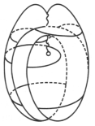
Fig 3
Fig. IX.24.5

Aquí ustedes pueden ver otra vez [una vez más] (encore) el entrecruzamiento en la parte superior del plano anterior, que deviene posterior, para regresar a continuación. Y pueden destacar [relevar] (relever) eso indefinimente, se lo he hecho observar. Es precisamente lo que se ha producido en el nivel extremo. Es lo mismo que ese borde que ustedes encuentran descrito en la figura 1. Esta parte que designa la figura 1, vamos a llamarla A. Es eso lo que se mantiene en este lugar de la figura 2. La continuidad de ese borde [fig. C]:
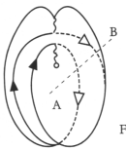
fig. C
Fig. IX.24.6

Cortes horizontales de la figura C:
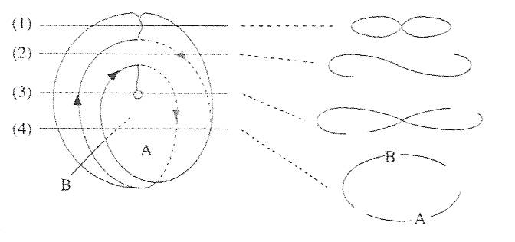
Fig. IX.24.7

se hace con lo que, detrás de la superficie de alguna manera oblicua así desprendida, se repliega hacia atrás una vez que ustedes han comenzado a soltar el todo (à lâcher le tout), de manera que si se los volviera a pegar (si on les recollait), eso se reuniría como en la figura 3. Es por lo que lo he indicado en azul en mi dibujo [trazo con flecha]. El azul es, en suma, todo lo que perpetúa el corte mismo.
¿Qué resulta de esto? Sucede que tienen un hueco, un bolsillo en el que pueden introducir algo. Si ustedes pasan la mano, ésta pasa detrás de esta oreja que está en continuidad por delante con la superficie. Lo que ustedes encuentran detrás, es una superficie que corresponde al fondo del cesto (panier), pero separada de lo que queda sobre la derecha, a saber esta superficie que viene adelante ahí, y que se repliega hacia atrás en la figura 2. Siguiendo un camino como ese, ustedes tienen una flecha continua, luego en línea de puntos porque ella pasa detrás de la oreja que corresponde a A. Ella aparece [sale] aquí porque es la parte del corte que está detrás. Es la parte que puedo designar por medio de B. La oreja que está dibujada aquí por los limites de esa línea de puntos en la figura 2, podría encontrarse del otro lado.
Esta posibilidad de dos orejas, es lo que ustedes encontrarán cuando han realizado el doble corte y aíslan en el cross-cap algo que se fabrica [prepara] (fabrique) aquí. Lo que ven en esta pieza central así aislada en la figura 4,
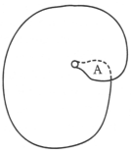
Fig. IX.24.8

es en suma un plano tal que ustedes borran ahora el resto del objeto, de suerte que no tendrán ya que poner en línea de puntos aquí, ni tampoco atravesamiento. No queda más que la pieza central.
¿Qué tienen entonces? Pueden imaginarlo fácilmente. Ustedes tienen una suerte de plano que, torciéndose (en gauchissant), llega, en un determinado momento, a recortarse a sí mismo según una línea que pasa entonces detrás. Ustedes tienen entonces aquí también dos orejas: una laminilla por delante, una laminilla por detrás. Y el plano se atraviesa a si mismo según una línea estrictamente limitada por un punto (à un point). Podría ser que ese punto estuviera ubicado justo en la extremidad de la oreja posterior: esto sería, para el plano, una manera de recortarse a si mismo que, sería también [igualmente] interesante por algunos lados puesto que es lo que yo he realizado en la figura 5 [infra]:

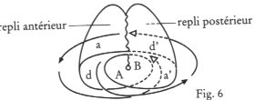

Fig. IX.24.9

para mostrarles enseguida la manera en que conviene considerar la estructura de ese punto -sé personalmente que ustedes se han inquietado ya por la función de ese punto, puesto que un día me plantearon en privado la cuestión de saber por qué siempre, yo mismo y los autores, lo representamos bajo esta forma, indicando en el centro una suerte de agujerito (petit trou). Es muy cierto que este pequeño agujero (petit trou) da para reflexionar. Y es justamente sobre él que vamos a insistir, pues entrega la estructura completamente particular de ese punto que no es un punto como los otros. Es esto sobre lo cual, ahora, me veré llevado a explicarme- su forma un poco oblicua, torcida, es divertida, pues la analogía es sorprendente con el helix [D1], el antihélix [D2] e incluso el lóbulo de la forma de ese plano proyectivo cortado, si se considera que se puede reencontrar esta forma, que en el fondo es atraída (qui foncièrement est attirée) por la forma de la banda de Moebius, se la vuelve a encontrar mucho más simplificada en lo que llamé un día "el arum" o aún "la oreja de asno".
Fig. IX.24.10

Esto no está hecho más que para atraer la atención de ustedes sobre ese hecho evidente de que la naturaleza parece de alguna manera aspirada por estas estructuras, y en órganos particularmente significativos, aquellos de esos orificios del cuerpo que son de alguna manera dejados aparte, distintos de la dialéctica analítica. A esos orificios del cuerpo, cuando muestran esta suerte de semejanza [parecido] (ressemblance), podría engancharse (se raccrocher) una suerte de consideración, de vinculo (rattachement) a la Naturwissenschaft de ese punto, el cual debe bien atenerse (y attenir), reflejarse ahí, si tiene efectivamente algún valor.

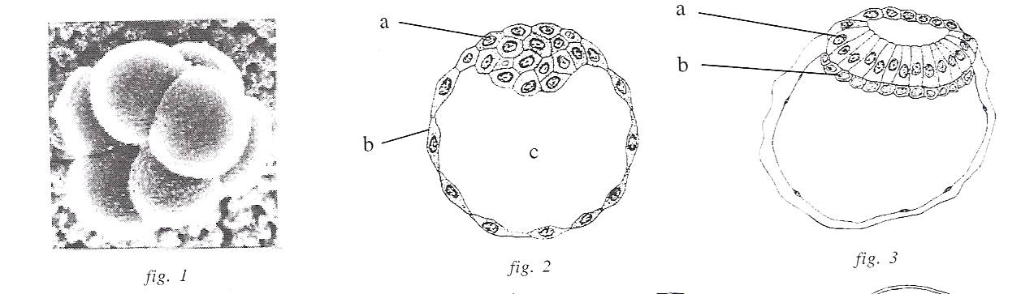
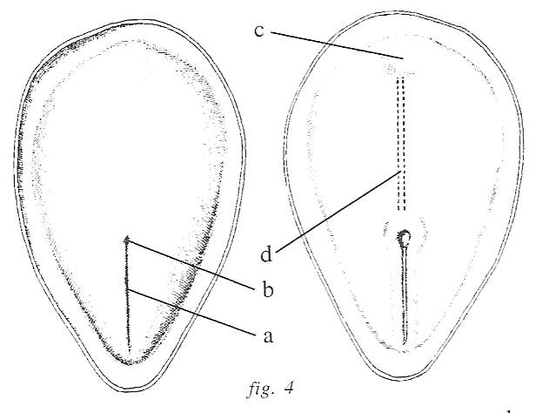
Fig. IX.24.11

La analogía sorprendente de muchos de esos dibujos que he hecho con las figuras que ustedes pueden encontrar en cada página de los libros de embriología merece también retener la atención. Cuando consideran lo que pasa apenas franqueado el estadio de la placa germinativa, en el huevo de las serpientes o de los peces, en tanto que es lo que se aproxima más, en un exámen que no es absolutamente completo en el estado actual de la ciencia, del desarrollo del huevo humano, encuentran algo sorprendente: es la aparición sobre esta placa germinativa, en un momento dado, de lo que se llama la línea primitiva, que está igualmente terminada en un punto, el nudo de Hensen, que es un punto completamente significativo y verdaderamente problemático en su formación en tanto que está ligado por una especie de correlación con la formación del tubo neural: viene de alguna manera a su reencuentro por un proceso de repliegue del ectodermo.
Esto es, como ustedes no lo ignoran, algo que da la idea de la formación de un toro, puesto que en un cierto estadio del tubo neural queda abierto como una trompeta de los dos lados. Por el contrario, la formación del canal cordal que se produce en el nivel de ese nudo de Hensen, con una manera de propagarse lateralmente, da la idea de que se produce ahí un proceso de entrecruzamiento, cuyo aspecto morfológico no puede dejar de recordar la estructura del plano proyectivo, sobre todo si se piensa que el proceso que se realiza, por ese punto llamado nudo de Hensen, es de alguna manera un proceso regresivo.
A medida que el desarrollo avanza, es en una línea, en un retroceso posterior del nudo de Hensen que se completa esta función de la línea primitiva, y que aquí se produce esta abertura hacia delante, hacia el endoblasto, por ese canal que, en los saurópsidos, se presenta como el homólogo -sin ser del todo identificable al canal neuro-entérico que se encuentra en los batracios-, a saber lo que pone en comunicación la parte terminal del tubo digestivo y la parte terminal del tubo neural.
En resumen, este punto tan altamente significativo por conjugar [juntar, unir] (pour conjoindre) el orificio cloacal, este orificio tan importante en la teoría analítica, con algo que se encuentra, delante de la parte más inferior de la formación caudal, ser lo que especifica al vertebrado y al prevertebrado más fuertemente que cualquier otro carácter, a saber la existencia de la cuerda de la que esta línea primitiva y el nudo de Hensen son [constituyen] el punto de partida.
Hay ciertamente toda una serie de direcciones de investigaciones que, creo, merecerían retener la atención. En todo caso, si no he insistido en eso en absoluto, es que sin duda no es en ese sentido que deseo comprometerme. Si ahora hablo de esto, es a la vez para despertar en ustedes un poco más de interés por esas estructuras tan cautivantes en si mismas, y también para autentificar una observación que me ha sido hecha sobre lo que la embrología tendría aquí para decir su palabra (à dire son mot), al menos a titulo ilustrativo.
Eso va a permitirnos ir más lejos -y enseguida- sobre la función de ese punto. Una discusión muy profundizada (très serrée) en el plano del formalismo de estas construcciones topológicas no haría más que eternizarse y quizá podría cansarlos [fatigarlos].

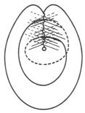
Fig. IX.24.12

Si la línea que trazo aquí [fig. 4’ o b, líena de penetración] bajo la forma de una suerte de entrecruzamiento de fibras es algo cuya función en ese cross-cap ya conocen, lo que pretendo señalarles es que el punto que la termina, por supuesto, es un punto matemático, un punto abstracto. No podemos entonces darle ninguna dimensión.
No obstante no podemos pensarlo más que como un corte al cual es necesario que demos propiedades paradójicas: de entrada por el hecho de que no podemos concebirlo más que como puntiforme, por otra parte es irreductible. En otros términos, para la concepción misma de la superficie, no podemos considerarlo como colmado, es "un punto-agujero" (point-trou), por así decirlo.

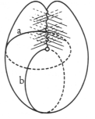
a b c
Fig. IX.24.13

Además, si lo consideramos como un punto-agujero, es decir, hecho por el pegamiento de dos bordes, sería de alguna manera incortable en el sentido del atravesamiento [que lo atraviesa] (dans le sens qui la traverse), y uno puede en efecto ilustrarlo por ese tipo de corte único [fig. 13a] que se puede hacer en el cross-cap. Los hay que se hacen normalmente para explicar el funcionamiento de la superficie, en los libros técnicos que se consagran a esto.
Si hay un corte [Fig. 13b] que pasa por ese punto, ¿cómo debemos concebirlo? ¿Acaso es de alguna manera el homólogo, y únicamente el homólogo, de lo que sucede cuando ustedes hacen pasar una de esas líneas más arriba, atravesando la línea estructural de falsa penetración? ¿Es decir de alguna manera: si algo existe que podemos llamar "punto-agujero", de tal suerte que el corte, incluso cuando se aproxime a él hasta confundirse con ese punto, haga el rodeo [dé la vuelta] de ese agujero (fasse le tour de ce trou)?

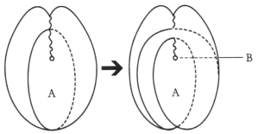
(1) (3)

→
(1) (3)
Fig. IX.24.14

Es en efecto lo que hay que concebir, pues cuando trazamos un corte así, he aquí en qué desembocamos: tomen, si quieren, la figura 1, transfórmenla en figura 3 [fig. 14], y consideren de lo que se trata entre las dos orejas que quedan ahí a nivel de A, y de B que estaría detrás: Es algo que puede aún separarse indefinidamente, hasta el punto en que el conjunto del aparato tome este aspecto, figura 5.

Fig. IX.24.15

Estas dos partes de la figura representan los repliegues, anterior y posterior que he dibujado en la figura 4 [Cf. fig. 24.8 más arriba]. Aquí en el centro, esta superficie que dibujé en la figura 4 aparece aquí también en la figura 5. Ella esta ahí en efecto, detrás.
Queda que en este punto algo debe ser mantenido que es de alguna manera el esbozo de la fabricación mental de la superficie, a saber en relación con este corte que es aquel en torno al cual ella [la superficie] se construye realmente.
Pues esta superficie que ustedes quieren mostrar, conviene concebirla como una cierta manera de organizar un agujero. Ese agujero cuyos bordes están aquí [Fig. 24.15], son el esbozo [inicio] (l'amorce) y el punto de donde conviene partir para que puedan hacerse, de una manera que construya efectivamente la superficie de la que se trata, las articulaciones [junturas] (les jointements) borde a borde que están aquí dibujadas, a saber que ese borde ahí, después, por supuesto, de todas las modificaciones necesarias para su descenso (à sa descente) a través de la otra superficie, y ese borde ahí vienen a juntarse con aquel que hemos llevado a esta parte de la figura 5: a con a’. El otro borde, por el contrario, debe venir a conjugarse, según el sentido general de la flecha verde, con ese borde ahí: d con d’.
Es una conjunción (conjointement) que no es concebible más que a partir de un esbozo [inicio] (amorce) de algo que se significa como el recubrimiento, tan puntual como ustedes quieran, de esta superficie por ella misma en un punto, es decir de algo que está aquí, en un pequeño punto donde ella está hendida y donde viene a recubrirse a sí misma. Es alrededor de eso que el proceso de construcción se opera.

[b]
Fig. IX.24.16

Si ustedes no tienen esto, si consideran que el corte b que hacen aquí [Fig.IX.24.16b] atraviesa el punto-agujero no contorneándolo como los otros cortes en una vuelta, sino por el contrario viniendo a cortarlo aquí, a la manera con que, en un toro, podemos considerar que un corte se produzca así:

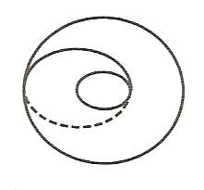
Fig. IX.24.17

¿En qué se convierte esta figura? La misma toma otro aspecto y muy diferente. He aquí en qué se convierte:

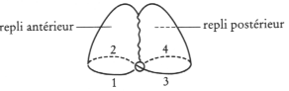
Fig. IX.24.18

Ella se vuelve pura y simplemente en la forma más simplificada del repliegue hacia delante y hacia atrás de la superficie de la figura 5:

Fig 5
Fig. IX.24.19

es decir que lo que ustedes han visto, figura 5, organizarse según una forma que viene a entrecruzarse borde a borde según cuatro segmentos: el segmento a viniendo sobre el segmento a’, es un segmento que llevaría el nº 1 (fig. G) en relación con otro que llevaría el nº 3 en relación con la continuidad del corte así dibujado, luego, un segmento n° 2 con el segmento n° 4.

Fig. IX.24.20

Fig. IX.24.21

Aquí -última figura [Fig. 21]- ustedes no tienen más que dos segmentos. Hay que concebirlos como pegándose uno al otro por medio de una completa inversión de uno en relación con el otro. Es muy dificilmente visualizable, pero el hecho de que lo que está de un lado en un sentido deba conjugarse [conjuntarse, reunirse] con lo que, del otro lado, está en el sentido opuesto, nos muestra aquí la estructura pura, aunque no visualizable, de la banda de Moebius.
La diferencia de lo que se produce cuando ustedes practican este corte simple sobre el plano proyectivo con el plano proyectivo mismo, es que ustedes pierden uno de los elementos de su estructura, no hacen del mismo más que una pura y simple banda de Moebius, salvo que no ven aparecer en ninguna parte lo que es esencial en la estructura de la banda de Moebius: un borde. Ahora bien este borde es absolutamente esencial en la banda de Moebius. En efecto, en la teoría de las superficies -no puedo extenderme en esto de manera enteramente satisfactoria- para determinar propiedades tales como el género, el número de conexiones, la caracteristica, todo lo que constituye el interés de esta topología, ustedes deben hacer entrar en línea de cuentas que la banda de Moebius tiene un borde y no tiene más que uno, que está construida sobre un agujero.
No es por el placer de la paradoja que yo digo que las superficies son organizaciones del agujero. Aquí entonces, si se trata de una banda de Moebius, eso significa que, aunque en ninguna parte haya lugar [sea pertinente] representarlo (il n’y a lieu de le répresenter), es necesario precisamente que el agujero permanezca. Por pequeño que sea, por puntiforme que sea, cumplirá topológicamente exactamente las mismas funciones que las del borde completo en ese algo que ustedes pueden dibujar cuando dibujan una banda de Moebius, es decir más o menos algo como esto:

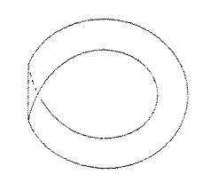
Fig. IX.14.22

Como se los he hecho observar, una banda de Moebius es tan simple como esto. Una banda de Moebius no tiene más que un borde. Si ustedes siguen su borde, habrán dado la vuelta de todo lo que es borde sobre esta banda y de hecho esto no es más que un agujero, algo [una cosa] que puede aparecer como puramente circular. Subrayando sus dos lados, invirtiendolos, uno en relación con el otro pegándose, quedaría que sería necesario, para que se trate precisamente de una banda de Moebius que conservemos bajo una forma tan reducida como sea posible la existencia de un agujero. Es muy efectivamente lo que nos indica el caracter irreductible de la función de ese punto.
Y si tratamos de articularla, de mostrar su función, nos vemos llevados, designándolo como punto origen de la organización de la superficie sobre el plano proyectivo, a reencontrar en él propiedades que no son completamente las del borde de la superficie de Moebius, pero que son de todos modos algo que es de tal modo un agujero que si se pretende suprimirlo por esta operación de sección, por el corte que pasa por ese punto, es en todo caso un agujero que se hace aparecer, de la manera más indiscutible.
¿Qué quiere decir esto todavía? Para que esta superficie funcione con sus propiedades completas, y particularmente la de ser unilátera como la banda de Moebius, a saber que un sujeto infinitamente chato [plano] (plat) paseándose por ella puede, partiendo de un punto cualquiera exterior de su superficie, regresar (revenir) por un camino extremadamente corto, y sin tener que pasar por ningún borde, al punto inverso [punto opuesto del reverso] (envers) de la superficie de la que ha partido, para que esto pueda producirse, es necesario que en la construcción del aparato que llamamos plano proyectivo haya en alguna parte, por reducido que ustedes lo supongan, esta suerte de fondo que está representado aquí:

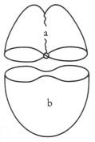
Fig. IX.24.23

El culo del aparato, la parte que no está estructurada por el entrecruzamiento, debe quedar (doit en rester) un pequeño fragmento, por pequeño que sea, sin lo cual la superficie deviene otra cosa, y particularmente no presenta [representa] más esta propiedad de funcionar como unilátera.
Otra manera de poner en valor [destacar] (mettre en valeur) la función de este punto: el cross-cap no puede dibujarse pura y simplemente como algo que estaría dividido en dos por una línea donde se entrecruzarían las dos superficies [Fig. 23a]. Es necesario que quede aquí [Fig. 23b] algo que, más allá del punto, lo rodee: algo como una circunferencia, por reducida que sea, una superficie que permita hacer comunicar los dos lóbulos superiores, por así decirlo, de la superficie así estructurada. Es eso lo que nos muestra la función paradójica y organizadora del punto.
- Pero lo que esto nos permite articular ahora, es que ese punto esta hecho por el pegamiento de dos bordes de un corte, corte que no podría él mismo de ninguna manera ser reatravesado, ser recortable (sécable),
- corte que ustedes ven aquí, de la manera en que se los he dibujado [figurado] (imagé), como deducida de la estructura de la superficie y que es tal que se puede decir que si definimos arbitrariamente algo como interior y como exterior, poniendo por ejemplo: en azul sobre el dibujo lo que es interior y en rojo lo que es exterior, a uno de los bordes de ese punto el otro se presentarla así, puesto que está hecho de un corte -por mínimo que puedan suponerlo- de la superficie que viene a superponerse al otro. En este corte privilegiado, lo que se afrontará sin reunirse será un exterior con un interior, un interior con un exterior.
Tales son las propiedades que yo les presento, se podría expresar esto bajo una forma científica [erudita] (savante), más formalista, más dialéctica, bajo una forma que me parece no solamente suficiente, sino necesaria para poder a continuación figurar (imager) la función que yo pretendo darle para nuestro uso.

(2) (1)
Fig. IX.24.24

Les he hecho observar que el doble corte [ocho interior] es la primera forma de corte que introduce, en la superficie definida como cross-cap del plano proyectivo, el primer corte, el corte mínimo que obtiene la división de esta superficie. Ya les he indicado la última vez en qué desembocaba esta división y lo que ella significaba. Se los he mostrado en figuras muy precisas que ustedes tienen, espero, todas tomadas en notas, y que consistían en probarles que esta división tiene justamente como resultado dividir la superficie en:
1) una superficie de Moebius, es decir una superficie unilátera del tipo de la figura que tienen aquí [Fig. 24.7.1]:

Esta conserva, por así decirlo, en ella, una parte solamente de las propiedades de la superficie llamada cross-cap y, justamente, esta parte particularmente interesante y expresiva que consiste en la propiedad unilátera, y en la que desde siempre he puesto en valor [he destacado] (mise en valeur) cuando he hecho circular entre ustedes pequeñas cintas (rubans) de Moebius de mi fabricación, a saber que se trata de una superficie torcda (gauche), que es -diremos en nuestro lenguaje- especularizable, que su imagen en el espejo no podría serle superpuesta, que está estructurada por una disimetría profunda (foncière).
2) Y este es todo el interés de esta estructura que les demuestro: es que la parte central por el contrario [Fig. 24.7.2]:

lo que nosotros llamaremos la pieza central, aislada por el doble corte, aun siendo manifiestamente la que se lleva con ella [conlleva] (emporte avec elle) la verdadera estructura de todo el aparato llamado cross-cap, es suficiente con mirarla, diré, para verlo: es suficiente con imaginar que, de una manera cualquiera, se reúnen aquí los bordes en los puntos de correspondencia que presentan visualmente, para que sea enseguida reconstituída la forma general de ese plano proyectivo o cross-cap.
Pero con este corte, lo que aparece, es una superficie que tiene este aspecto que, pienso, ustedes pueden ahora considerar como algo que, para ustedes, alcanza una suficiente familiaridad como para que proyecten en el espacio esta superficie que se atraviesa a si misma según una cierta línea que se detiene en un punto. Es esta línea, y es sobre todo este punto, los que dan a la forma en doble vuelta de este corte su significación privilegiada desde el punto de vista esquemático, porque es en ésta que vamos a confiarnos para darnos un esquema de representación esquemática de lo que es la relación $ corte de a [$ ◊ a], lo que no llegamos a aprehender en el nivel de la estructura del toro, a saber de algo que nos permite articular esquemáticamente la estructura del deseo, la estructura del deseo en tanto que formalmente la hemos ya inscrito en ese algo del que decimos que nos permite concebir la estructura del fantasma: $ ◊ a.
No agotaremos hoy el tema (le sujet), pero intentaremos introducir hoy para ustedes que esta figura, en su función esquemática, es bastante ejemplar para permitirnos encontrar la relación de $ corte de a [$ ◊ a], la formalización del fantasma en su relación con algo (quelque chose) que se inscribe en lo que es el resto de la superficie llamada plano proyectivo, o cross-cap, cuando la pieza central [a] es de alguna manera enucleada de aquél. Se trata de una estructura especularizable, profundamente disimétrica, que va a permitirnos localizar el campo de esta disimetría del sujeto en relación con el Otro, especialmente concerniente a la función esencial que juega en ella la imagen especular.
He aquí en efecto de lo que se trata: La verdadera función imaginaria, por así decirlo, en tanto interviene en el nivel del deseo, es una relación privilegiada con a, objeto del deseo, términos del fantasma. Digo términos puesto que hay dos, $ y a, ligados por la función del corte. La función del objeto del fantasma, en tanto que es término de la función del deseo, esta función está oculta.
Lo que hay de más eficiente, de más eficaz en la relación con el objeto tal como nosotros la entendemos en el vocabulario actualmente aceptado (reçu) del psicoanálisis, está marcado por un velamiento máximo. Se puede decir que la estructura libidinal, en tanto que está marcada por la función narcisísta, es lo que para nosotros recubre y enmascara la relación con el objeto. Es en tanto que la relación narcisista, narcisista secundaria, la relación con la imagen del cuerpo como tal, está ligada por algo estructural a esta relación con el objeto que es la del fantasma fundamental, que toma todo su peso. Pero ese algo estructural del que hablo es una relación de complementario: es en tanto que la relación del sujeto marcado por el rasgo [trazo] unario encuentra cierto apoyo que es de engaño, que es de error, en la imagen del cuerpo como constitutiva de la identificación especular, que tiene su relación indirecta con lo que se oculta detrás de ella, a saber la relación con el objeto, la relación con el fantasma fundamental.
Hay entonces dos imaginarios, el verdadero y el falso, y el falso no se sostiene más que en esta suerte de subsistencia a la cual quedan adheridos (restent attachés) todos los espejismos del “conocer-me” (du "me-connaître").
Ya he introducido ese juego de palabras, "mé-connaissance", "me-connaissance": el sujeto se mé-connaît (se desconoce) en la relación del espejo. Esta relación del espejo, para ser comprendida como tal, debe ser situada sobre la base de esta relación con el Otro que es fundamento del sujeto, en tanto que nuestro sujeto es el sujeto del discurso, el sujeto del lenguaje.
Es situando lo que es $ corte de a [$◊a] -en relación con la deficiencia fundamental del Otro como lugar de la palabra, en relación con lo que es la única respuesta definitiva en el nivel de la enunciación, el significante de A/ barrado, del testigo universal en tanto que hace falta [defecto] (qu’il fait défaut) y que en un momento dado no tiene más que una función de falso testigo [falso testimomio] (de faux témoin)-, es situando la función de a en ese punto de desfallecimiento, mostrando el soporte que encuentra el sujeto en ese a -que es a lo que apuntamos en el análisis como objeto que no tiene nada en común con el objeto del idealismo clásico, que no tiene nada en común con el objeto del sujeto hegeliano-, es articulando de la manera más precisa ese a en el punto de carencia del Otro -que es también el punto en que el sujeto recibe de este Otro, como lugar de la palabra, su marca mayor, la del rasgo [trazo] unario, la que distingue a nuestro sujeto, [del sujeto] de la transparencia conociente [del conocimiento] (la transparence connaissante) del pensamiento clásico, como un sujeto enteramente ligado al significante en tanto que ese significante es el punto de viraje (le point tournant) de su rechazo, el de él, el sujeto, fuera de toda la realización significante-, es mostrando, a partir de la fórmula $ ◊ a como estructura del fantasma, la relación de este objeto a con la carencia del Otro, que vemos como, en un momento, todo retrocede, todo se borra en la función significante ante la ascensión, la irrupción de este objeto.
Es [Está ahí] eso hacia lo cual podemos avanzar, aunque sea la zona más velada, la más difícil de articular de nuestra experiencia. Pues justamente tenemos su control en el hecho de que por esas vías que son las de nuestra experiencia, vías que recorremos, lo más habitualmente las del neurótico, tenemos una estructura que no se trata en absoluto de cargar así sobre las espaldas de chivos emisarios: en ese nivel, el neurótico, como el perverso, como el psicótico mismo, no son más que caras [aspectos] de la estructura normal.
Se me dice a menudo después de estas conferencias: cuando usted habla del neurótico y de su objeto que es la demanda del Otro, a menos que su demanda no sea el objeto del Otro, que no hable del ¡deseo normal! (que ne parlez vous du désir normal!) Pero justamente, hablo de él todo el tiempo:
- El neurótico, es el normal en tanto que para él el Otro (l’Autre), con una A mayúscula, tiene toda la importancia.
- El perverso, es el normal en tanto que para él el Falo, el Φ mayúscula, que nosotros vamos a identificar a ese punto que da a la pieza central del plano proyectivo toda su consistencia, el Falo tiene toda la importancia.
- Para el psicótico el cuerpo propio, que hay que distinguir en su lugar (à sa place) en esta estructuración del deseo, el cuerpo propio tiene toda la importancia.
Y no son aquí más que caras en las que algo se manifiesta de este elemento de paradoja que es el que voy a tratar de articular ante ustedes en el nivel del deseo.
Ya, la última vez, les dí de esto un anticipo [primera impresión] (avant-goût), mostrándoles lo que puede haber ahí de distinto en la función en tanto que ella emerge del fantasma, es decir de algo que el sujeto fomenta, trata de producir en el lugar ciego, en el lugar enmascarado que es aquel del cual esta pieza central da el esquema.
Ya a propósito el neurótico -y precisamente del obsesivo- les indicaba cómo puede concebirse que la búsqueda del objeto sea el verdadero objetivo (la véritable visée), en el fantasma obsesivo, de esta tentativa siempre renovada y siempre impotente de esta destrucción de la imagen especular en tanto que es a ella que el obsesivo apunta, que siente como obstáculo para la realización del fantasma fundamental.
Les he mostrado que esto aclara muy bien lo que pasa en el nivel del fantasma -no sádico (non point sadique)- sino sadiano, es decir el que he tenido la ocasión de deletrear ante ustedes, para ustedes, con ustedes, en el Seminario sobre la Ética, en tanto que, realización de una experiencia interior que no se puede reducir enteramente a las contingencias del cuadro conocible de un esfuerzo de pensamiento concerniente a la relación del sujeto con la naturaleza, es en la injuria a la naturaleza como SADE intenta definir la esencia del deseo humano.
Y está precisamente ahí aquello por lo cual, hoy ya, podría, para ustedes, introducir la dialéctica de la que se trata. Si en alguna parte podemos todavía conservar la noción de conocimiento, es ciertamente fuera del campo humano. Nada hace obstáculo a que pensemos -nosotros otros positivistas, marxistas, todo lo que ustedes quieran- que la naturaleza, ella, se conoce. Ella tiene ciertamente sus preferencias, no toma, por su parte, cualquier material. Esto es precisamente lo que nos deja desde hace algún tiempo el campo, a nosotros, para encontrar en ella montones de otros, y divertidos (et de drôles), que ella había curiosamente (drôlement) ¡dejado de lado!
De cuaquier manera que ella se conozca, no vemos en ello ningún obstáculo. Es muy cierto que todo el desarrollo de la ciencia, en todas sus ramas, se hace para nosotros de una manera que vuelve cada vez más clara la noción de conocimiento. La connaturalidad con cualquier medio en el campo natural es lo que hay de más extraño (étranger), de cada vez más extraño al desarrollo de esta ciencia.
¿Acaso no es justamente esto lo que vuelve tan actual que nos adelantemos [nos avancemos] en la estructura del deseo tal como nuestra experiencia -justamente, efectivamente- nos la hace sentir todos los días? El núcleo del deseo inconsciente y su relación de orientación, de imantación, por así decirlo, es absolutamente central en relación con todas las paradojas del desconocimiento humano. ¿Y acaso su primer fundamento no se sostiene en el hecho de que el deseo humano es una función profundamente (foncièrement) acósmica?
Por esto, cuando trato para ustedes de fomentar esas imágenes plásticas, puede parecerles ver una reactualización [una nueva puesta al día] (remise à jour) de antiguas técnicas imaginarias que son las que les he enseñado a leer bajo la forma de la esfera en PLATÓN. Ustedes podrían decirse eso.
Este pequeño punto doble, ese punto de garantía, ese punzón (poinçon), nos muestra que ahí está el campo donde se circunscribe lo que es el verdadero resorte de la relación entre lo posible y lo real. Lo que ha constituido todo el encanto, toda la seducción largamente proseguida de la lógica clásica, el verdadero punto de interés de la lógica formal -entiendo la de ARISTÓTELES- es lo que ella supone y lo que ella excluye y que es verdaderamente su punto-pivote, a saber el punto de lo imposible en tanto que es el del deseo. Y volveré sobre esto.
Entonces, ustedes podrán decirse que todo lo que estoy explicándoles aquí es la continuación del discurso precedente. Es -déjenme emplear esta fórmula-, ¡son "cosas de Théo"! (des "trucs à Théo"!)... pues al fin de cuentas conviene darle un nombre, a ese Dios con el que nos hacemos gárgaras [gargarizamos] un poquito demasiado románticamente la garganta bajo esto que proferimos [suerte de sentencia] (sous cette profération) que habríamos dado un bonito golpe (que nous aurions fait un joli coup) diciendo que Dios ha muerto. Hay dioses y dioses. Ya les he dicho que los hay que son completamente reales. Estaríamos equivocados si desconociéramos su realidad.
El dios que está en cuestión (qui est en cause), y cuyo problema no podemos eludir como un problema que es asunto nuestro (notre affaire), un problema del que no podemos pasar, un problema sobre el cual debemos tomar partido, ese, para distinguir los términos, que hace eco a BECKETT quien lo llamó un día Godot [Cf. Esperando a Godot], ¿Porqué no haberlo llamado con su verdadero nombre: el Ser supremo? Si recuerdo bien por otra parte, la amiguita (la bonne amie) de ROBESPIERRE tenía ese nombre como nombre propio: creo que ella se llamaba Catherine THÉOT.
Es muy cierto que toda una parte de la elucidación analítica, y para decirlo todo, toda la historia del padre en FREUD, es nuestra contribución esencial a la función de Théo en un cierto campo, muy precisamente en ese campo que encuentra sus límites en el borde del doble corte, en tanto que es el que determina los caracteres estructurantes, el núcleo fundamental del fantasma en la teoría como en 1a práctica.
Si algo puede articularse que pone en balanza (qui met en balance) los dominios de Théo, que se revelan no ser tan totalmente reducidos, ni reductibles, puesto que nos ocupamos tanto de ellos, salvo que desde hace algún tiempo perdemos en eso, por así decirlo, el alma, el jugo y lo esencial. No se sabe ya bien qué decir, ese padre parece reabsorberse en una nube cada vez más lejana, y al mismo tiempo dejar singularmente en suspenso el alcance de nuestra practica, que haya ahí en efecto algún correlativo histórico, no es de ningún modo superfluo que lo evoquemos cuando se trata de definir eso con lo que tenemos que vérnoslas en nuestro dominio: creo que es tiempo. Es tiempo [hora] porque ya, bajo mil formas concretizadas, articuladas, clínicas y prácticas, un cierto sector se desprende en la evolución de nuestra práctica, que es distinto de la relación con el Otro -A mayúscula- como fundamental, como estructurante de toda la experiencia cuyos fundamentos hemos encontrado en el inconsciente.
Pero su otro polo tiene todo el valor que he llamado hace un rato complementario:
- aquel sin el cual vagamos, quiero decir aquel sin el cual volvemos (revenons), como un retroceso, una abdicación, a ese algo que ha sido la ética de la era teológica,
- aquella cuyos orígenes les he hecho sentir, ciertamente conservando (gardant) todo su precio, todo su valor, en esta frescura original que le han conservado (conservée) los Diálogos de PLATÓN.
¿Qué vemos después de PLATÓN? Si no es la promoción de lo que ahora se perpetúa bajo la forma polvorienta (poussiéreuse) de esta distinción, de la que es verdaderamente un escándalo que se pueda aún encontrarla bajo la pluma de un analista, ¡del "yo-sujeto" ("moi-sujet") y del "yo-objeto" ("moi-objet")! Háblenme del caballero y del caballo, del diálogo del alma y del deseo. Pero justamente se trata de esta alma y de este deseo, esa remisión (renvoi) del deseo al alma en el momento en que precisamente no se trataba más que del deseo, en resumen, todo lo que les he mostrado el año pasado en el Banquete.
Se trata de ver esta claridad más esencial que podemos, por nuestra parte, aportar ello: es que el deseo no está de un lado. Si tiene la apariencia de ser ese no-manejable que PLATÓN describe de una manera tan patética, tan conmovedora y que el alma superior está destinada a dominar, a cautivar, por supuesto es que hay una relación, pero la relación es interna, y dividirla (le diviser) es justamente dejarse caer en una trampa [un engaño] (se laisser aller à un leurre), en una trampa [un engaño] que se sostiene en que esta imagen del alma -que no es otra cosa que la imagen central del narcisismo secundario, tal como la he definido hace un momento y sobre la cual volveré- no funciona más que como vía de acceso -vía de acceso engañoso (leurrante), pero vía de acceso, orientada como tal- al deseo.
Es cierto que PLATÓN no lo ignoraba. Y lo que vuelve a su empresa tanto más extrañamente perversa, es que él nos lo enmascara (il nous le masque).
Pues yo les hablaré del falo en su doble función, la que nos permite verlo como el punto común de eversión por así decirlo, de "evergencia" ["divergencia"?] -si puedo proponer (avancer) este término como construido al revés del de “convergencia”- si, ese falo, pienso poder articularles de un lado su función en el nivel del $ del fantasma y en el nivel del a que para el deseo autentifica. Desde hoy les indicaré el parentesco de la paradoja con esta imagen misma que les da ese esquema de la figura 4:

puesto que aquí nada más que ese punto asegura a esta superficie así recortada su carácter de superficie unilátera, pero se lo asegura enteramente, haciendo verdaderamente de $ el corte de a, pero no vayamos demasiado rápido: a, él ciertamente, es el corte de $. La suerte de realidad a la que apuntamos en esta objetalidad, o esta objetividad, que somos los únicos en definir, es verdaderamente para nosotros lo que unifica al sujeto.
Y ¿qué hemos visto en el diálogo de Sócrates con Alcibiades? Y ¿qué es esta comparación de este hombre, llevado al pináculo del homenaje apasionado, con una caja? Esta caja maravillosa, como siempre, ella ha existido dondequiera que el hombre ha sabido construirse objetos, figuras de lo que es para él el objeto central, el del fantasma fundamental, ¿Contiene qué -dice Alcibiades a Sócrates? El αγαλμα [agalma].
Comenzamos a entrever lo que ese agalma es: algo que no debe tener poca (un mince) relación con ese punto central que da su acento, su dignidad al objeto a.
Pero las cosas, de hecho, deben invertirse en el nivel del objeto. Ese falo, si está tan paradójicamente constituído que es necesario siempre prestar mucha atención a lo que es la función envolvente (enveloppante) y la función envuelta (enveloppée), creo que es más bien en el corazón [centro] del agalma que Alcibiades busca eso a lo cual ahí él apela, en ese momento en que El Banquete se termina, en ese algo (ce quelque chose) que nosotros somos los únicos capaces de leer -aunque eso sea evidente- puesto que lo que él busca, eso ante lo cual él se prosterna, eso a lo cual él hacía esta llamada impúdica (cet appel impudent), ¿es qué? Sócrates como deseante, cuya confesión él quiere. En el corazón del agalma, lo que busca en el objeto se manifiesta como siendo el puro ερϖν (eron), pues lo que él quiere no es decirnos que Sócrates es amable, es decirnos que lo que él ha deseado más en el mundo es ver a Sócrates deseante.
Esta implicación subjetiva la más radical en el corazón del objeto mismo del deseo -donde pienso que de todos modos ustedes se podrán ubicar (vous vous retrouverez) un poco, simplemente porque pueden hacerlo volver a entrar en el viejo cajón del deseo del hombre y del deseo del Otro-, es algo que vamos a poder puntuar (pointer) más precisamente. Vemos que lo que lo organiza, es la función puntual, central del falo. Y ahí, tenemos a nuestro viejo encantador, pudriéndose o no, pero encantador ciertamente, aquel que sabe algo sobre el deseo, que manda (qui envoie) a nuestro Alcibíades a paseo (sur les roses) ¿diciéndole qué? Que se ocupe de su alma, de su yo (moi), de devenir lo que él no es, un neurótico para los siglos venideros, un hijo de Théo.
¿Y por qué? ¿Qué es este despido (renvoi) de Sócrates a un ser tan admirable como Alcibíades? En lo que el agalma, es manifiestamente él quien lo es, como creo haberlo manifestado ante ustedes, es puramente y manifiestamente que, el falo, Alcibíades lo es. Simplemente, ¡nadie puede saber de quién él es el falo! Para ser falo en ese estado ahí, hay que tener una cierta estofa -él no carecía de la misma ciertamente- y los encantos de Sócrates permanecen al respecto sin poder (sans prise) sobre Alcibíades, sin ninguna duda. Pasa sobre los siglos que han seguido, de la ética teológica hacia esa forma enigmática y cerrada, pero que El Banquete sin embargo nos indica en el punto de partida y con todos los complementos necesarios, a saber que Alcibíades, manifestando su llamada al deseante en el corazón del objeto privilegiado, no hace ahí otra cosa más que aparecer en una posición de seducción desenfrenada en relación con aquel al que he llamado "el gilipollas fundamental" ("le con fondamental"), que para colmo de ironía PLATÓN connotó con el nombre propio del "Bien" mismo, Agathon. El Bien supremo no tiene otro nombre en su dialéctica.
¿Acaso no hay ahí algo que muestra suficientemente que no hay nada de nuevo en nuestra búsqueda? Ella regresa (retourne) al punto de partida para -esta vez- comprender todo lo que ha pasado después.

Veremos que el corte simple (1) es posible, pero la curva simple que sería del orden de un αδ atravesando la “línea de penetración” no es posible, αδ anota la curva reductible que permanece al sur del “punto central”. Es por otra parte notable que todas estas curvas, αδ, αγ, αδβγ, son homotopicas a α y así pues reductibles. El plano proyectivo parece resistente a todo trazado de una curva irreductible y no soportar la irreductibilidad salvo por un corte. 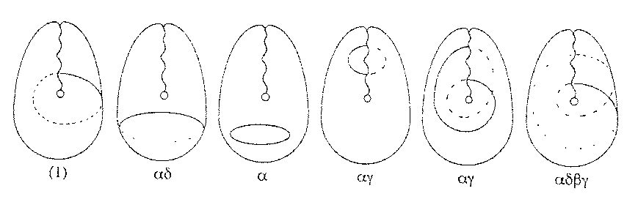
El huevo formado por la fecundación del ovocito por el espermatozoide es una célula única que se divide hacia el 4º día después de la fecundación y forma la mórula que recuerda por su aspecto una pequeña mora (fig. 1). Desde el 4º al 7º día, la mórula se transforma para formar el blastocito que se implanta en la mucosa uterina. El blastocito está formado por un botón embrionario (fig. 2a) y un trofoblasto (2b) o grupo celular periférico que rodea una cavidad de segmentación (2c). Hacia el 8º día el trofoblasto penetra la mucosa uterina: el botón embrionario que dará el feto forma entonces un disco didérmico formado por dos capas: el ectoblasto (o ectodermo) (fig. 3a) y el endoblasto (o endodermo) (3b). Hacia el 15º día aparece en la superficie del disco didérmico una línea vaga: la línea primitiva (fig. 4a) que sale de un extremo y se dirige hasta un punto llamado punto de Hensen (4b). En el nivel de este punto las células del ectoblasto migran, penetran entre las dos hojas y producen las células de la hoja intermedia o mesoblasto. Una parte de estas células migra en el eje de la línea primitiva prolongándola hasta hacia la placa procordal (4c) (situada en el vértice opuesto al punto de partida de la línea primitiva). Estas células forman el canal cordal (4d)
Aperturas del plano proyectivo a partir del corte simple: - Por abajo: 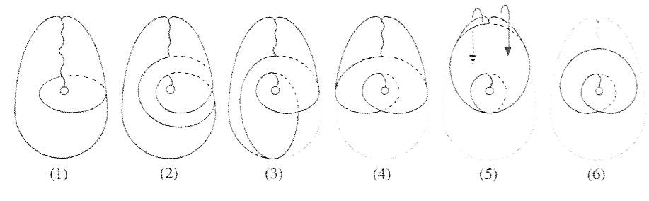 - Por arriba: 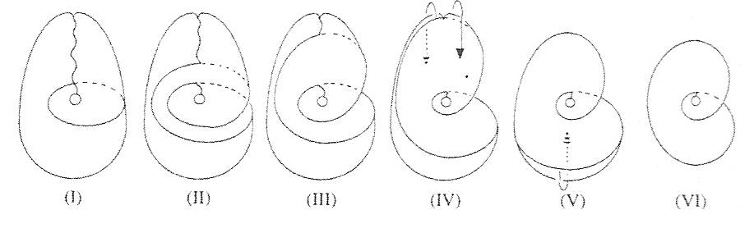 - Por abajo y por el agujero: 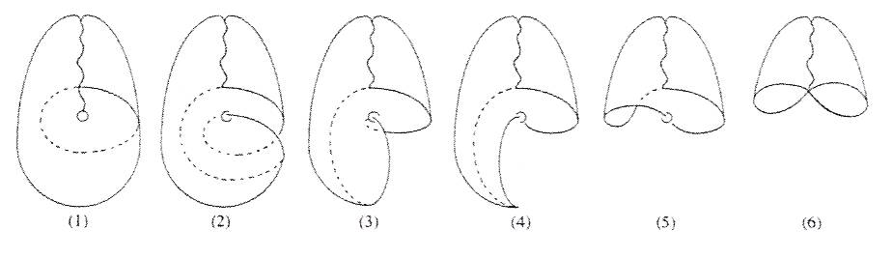 Puede observarse que el corte (1) es moebiano: una superficie de Moebius (2) puede adivinarse en la separación [el distanciamiento] del borde que abre en el plano proyectivo. El agujero se revela punto de enrollamiento de la superficie sobre ella misma.
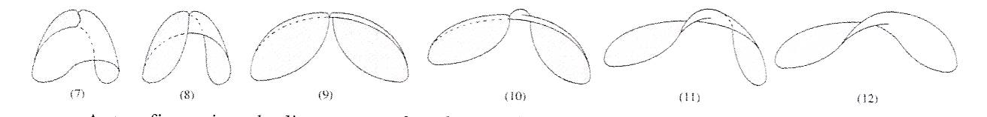 (7) La superficie restante, un disco cuyas caras han sido diferenciadas mediante dos colores, está abierta a lo largo de la línea de pseudopenetración remontando ... (10) ... la parte de la derecha, una vez la “línea” reducida a un punto, es aflojada siempre hacia arriba... (11) ... para hacer aparecer la semitorsión del disco. Otra figuración de la apertura del plano proyectivo por el corte que pasa por el agujero: 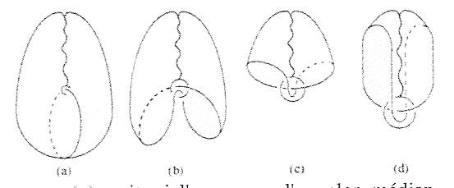 (a), (b) La superficie es abierta subiendo. (b), (c) Un aumento ficticio del agujero muestra el entrecruzamiento del borde, explicitado por un “arriba-abajo” puramente convencional. (d) Donde se vuelve a encontrar la figuración ya vista de la línea de penetración, lo que indica bien su estricta equivalencia con la que es figurada en trazo sinuoso, de la misma manera la del círculo que figura el agujero con el punto de cruzamiento puro y simple del borde. 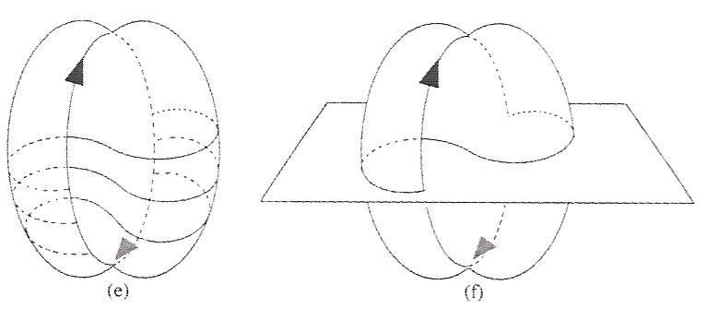 Por lo que se refiere a la fig. 6 [véase nota 3], lo que encontramos en las notas se parece a algo como esto (e), o sea, si se corta por un plano mediano horizontal (f), un objeto cuya sección es en forma de S. No se trata ahí más que de la simple esfera agujereada (agujero = borde flechado u orientado) a medias dado vuelta (retournée), estructura que no podría resultar del corte en el agujero del plano proyectivo. Esta superficie no tiene nada de moebiano, y si es efectivamente ella la que Lacan ha dibujado, es un error de escritura que no respeta la apertura provocada.
Es posible enfocar la formación del plano proyectivo de otra forma todavía: a partir del equivalente de la esfera agujereada, es decir del disco (1), aquí coloreado diferentemente sobre cada cara, plegado en ocho (2) después replegado sobre sí mismo (3) hasta que coincida el borde consigo mismo (6). Restableciéndose la continuidad de la superficie, la diferencia de color puede olvidarse: se franquea un borde sin saberlo, como sobre una banda de Moebius. Puede observarse que el punto de cruce da lugar a un agujero que permanece como el único testigo de la estructura de la superficie una vez su conexión restablecida. Puede ser reducido a un punto pero no puede ser borrado. Por el contrario ni una sola traza de cualquier “línea de penetración”. 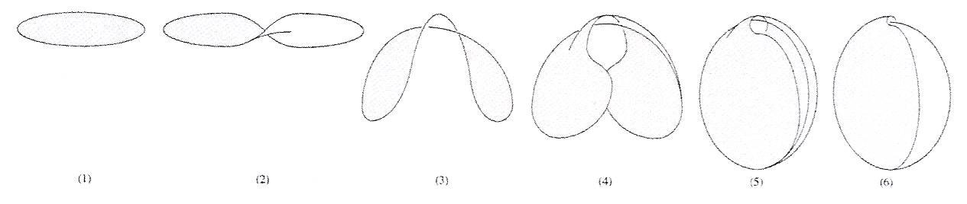 Por otra parte, las dos caras del disco estando representadas por dos círculos superpuestos a y b (1’), es fácil analizar su devenir en el entrecruzamiento sacando tres muestras de su superposición (3’) y (4’). El subsuelo de los extremos de la figura muestra entonces una inversión de los estratos (ab, ba ), mientras que el punto de entrecruzamiento revela la alternancia baba. 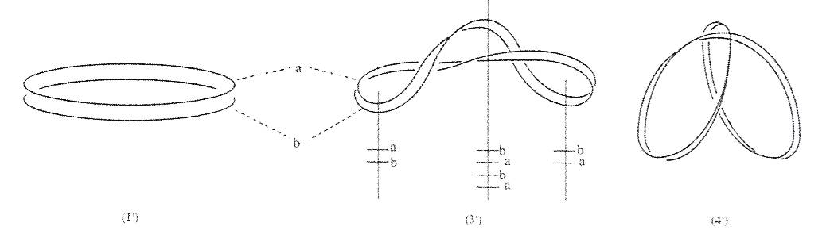
me-connaître, "conocer-me" / mé-connaître, "desconocer" ― ambos términos suenan igual; el verbo méconnaître se traduce por “desconocer”, donde la partícula mé- correspondería al “des-” del castellano, aunque el verbo francés tiene un sentido más fuerte que el de, meramente, “no conocer”, puesto que hace lugar a algo como un rechazo activo de conocer: negar, desaprobar, desestimar, despreciar, juzgar mal, etc.; por otra parte, el me de me connaître es el pronombre personal, reflexivo, por lo que habría que traducir por “conocerme”; la inclusión del guión, que en el primer caso descompone el verbo y en el segundo condensa pronombre y verbo, adelanta lo que Lacan confirma a continuación.
Cf. sesión 22 del 30 de Mayo de 1962
LACAN, J., Seminario VII (1959-60): La ética del psicoanálisis, sesiones del 30.03.1960 y del 4.05.1960.
LACAN, J., Seminario VIII (1960-61): La transferencia en su disparidad subjetiva, su pretendida situación, sus excursiones técnicas..
PLATÓN, El Banquete, 215b ss.
Cf. APOLLINAIRE, G., L’enchanteur pourrisant (1909). Trad. cast. (“El encantador pudriéndose”) en Referencias en la obra de J. Lacan, nº 10, Bs. Aires.

